La réapparition de l’influenza aviaire hautement pathogène sérotype H5N1 dans certains pays d’Europe, d’Asie, et récemment en Afrique de l’Ouest au cours du mois d’avril 2015, requiert des populations et des professionnels de l’aviculture l’application des mesures de biosécurité ainsi qu’une vigilance.
Aussi, toute importation de volailles et produits avicoles est soumise à une autorisation préalable des autorités compétentes.

Conduite à tenir :
1. Ne pas toucher ou manipuler à mains nues les oiseaux malades où morts
2. Ne pas importer les oiseaux et les œufs en provenance des pays infectés
3. En cas de suspicion contacter la DSA du Ministère de l’Elevage,
aux N°(+227) 96 97 69 17 / 20 73 31 84

Présente dans la majorité des exploitations agricoles et des ménages nigériens, la volaille constitue une richesse considérable. De par son cycle court de production, elle contribue significativement à la sécurité alimentaire et à la lutte contre la pauvreté. Toutefois, la grippe aviaire, se manifestant par un taux de mortalité brusque et élevé, constitue une menace périodique pour le cheptel aviaire. Elle peut être transmise à l’homme à l’occasion de contact avec les oiseaux infectés. Il est donc important de protéger à la fois le cheptel de volaille et les hommes.

Qu’est-ce que la grippe aviaire ou influenza aviaire hautement pathogène ?
L’Influenza aviaire hautement pathogène ou grippe aviaire est une maladie très contagieuse causée par des virus appartenant au genre ’’Influenza type A’’. Elle affecte principalement les oiseaux domestiques et sauvages, mais aussi certains mammifères ainsi que l’homme.
Les symptômes cliniques sont très similaires à ceux des maladies fréquentes depuis longtemps de la volaille au Niger, comme la maladie de Newcastle et la cholera aviaire, qui ne peuvent pas se transmettre à l’homme. Seulement les vétérinaires/techniciens d’élevage peuvent différencier ces maladies en utilisant des tests de laboratoire.

Comment reconnaitre la grippe aviaire?
1. Mort subite
la mortalité peut atteindre 100%
surtout pour les poules et dindes
4. Hémorragies et
dégénérescences ovariennes

3. Troubles nerveux : incoordination motrice, paralysie des ailes, torticolis

2. Œdème de la tète avec tuméfaction et cyanose de la crête et du barbillon

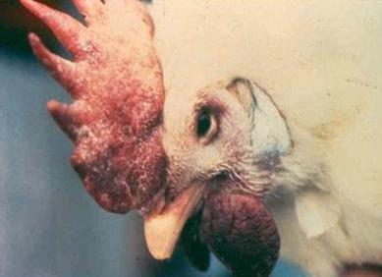
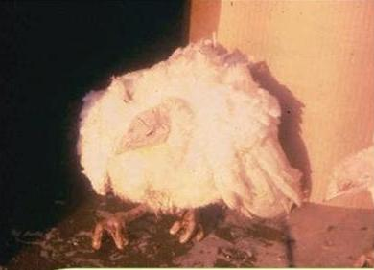
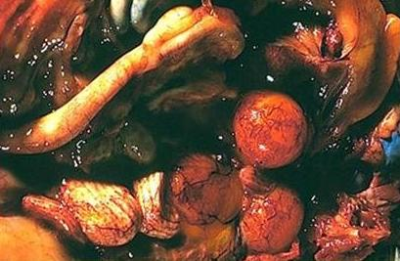
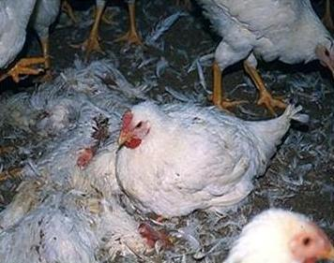

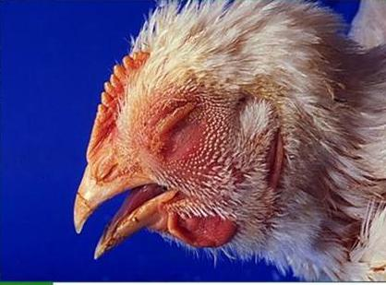
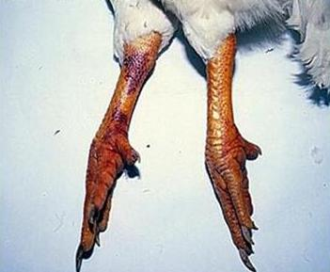
5. Somnolence
6. Diarrhée
7. Chute de ponte

Restons vigilant et consommons local

Affiche à télécharger

